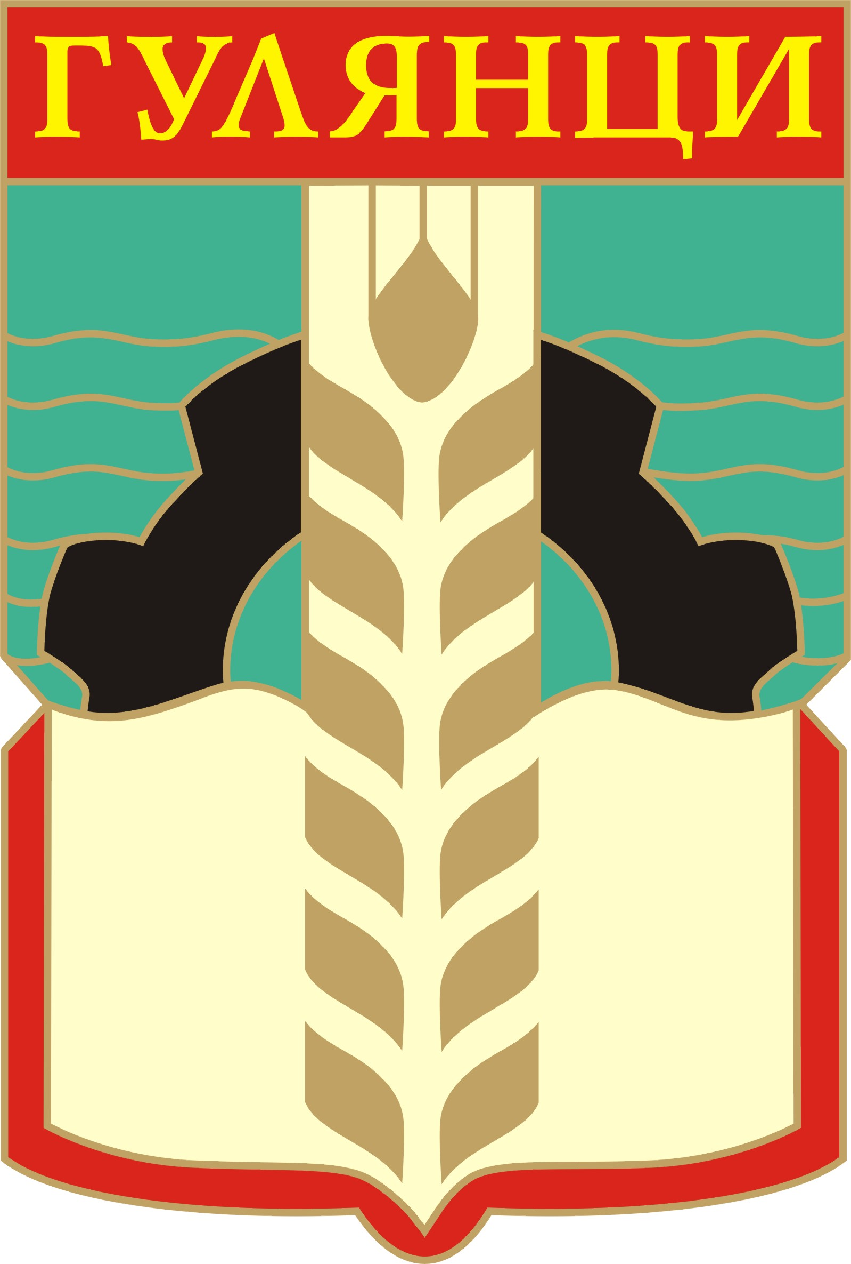
Община Гулянци и НЧ „П. Р. Славейков”
Ви канят да станете част от тържественото честване на 42 години от обявяването
на Гулянци за град, на 4 септември 2016г.

ПРОГРАМА

09:00 часа – Детски турнир по футбол – 4 септември
/Спортен комплекс гр. Гулянци/

10:30 часа – Церемония по издигане на знамето на Гулянци
/площад „Свобода”/

10:45 часа – Водосвет за здраве и благоденствие на град Гулянци и жителите му
/площад „Свобода”/

11:00 часа – Приветствие от кмета на общината Лъчезар Яков
Празничен концерт
/площад Свобода/

17:00 часа – Футболна среща
/Спортен комплекс гр. Гулянци/

20:00 часа – Концерт на Радостина Паньова
21:30 часа – Концерт на рок-група „ABSOLUTE”
Заря
/площад Свобода/

